附录2 流程图的规范

就像用C语言写程序需要遵循它的语法规则一样，用流程图来表示程序的结构时也需要遵循一定的规范，这些规范主要体现于不同形状的图形用于表示不同的操作。
下图将介绍各个图形的作用。
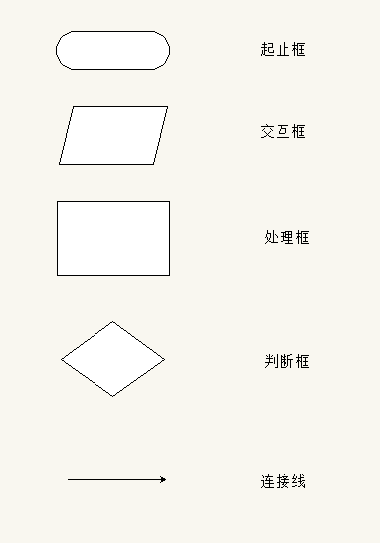
图1
一个流程图有且只能有两个起止框，一个表示开始，一个表示结束（只能从一个地方开始，从一个地方结束）。交互框的作用为实现程序与用户之间的交互，在C语言里面一般是指输入与输出。处理框的作用是执行一些后台操作，处理框内不会发生任何人机交互。判断框用于判断条件是否成立，条件结构和循环结构中均会用到它。连接线的作用是连接两个图形，箭头的方向为程序执行的方向。
绘制流程图有很多种方式，office中的word软件提供此功能，系统自带的“画图”也能实现流程图的绘制。这里我们推荐一款名为Diagram Designer的免费软件，通过它能够很方便的绘制流程图。读者可以通过下面的链接免费下载并使用该软件。
http://meesoft.logicnet.dk/DiagramDesigner/

